Tích hợp Sổ sức khoẻ điện tử trên VNeID để sử dụng thay thế sổ giấy khi tham gia khám, chữa bệnh

Thúc đẩy phát triển kinh tế số - xã hội số, mỗi người dân sẽ có một sổ sức khỏe điện tử cá nhân được theo dõi suốt vòng đời. Triển khai thực hiện Chương trình Đề án phát triển ứng dụng dữ liệu dân cư, định danh và xác thực điện tử phục vụ chuyển đổi số quốc gia, giai đoạn 2026 -2030, tầm nhìn đến năm 2035 trên địa bàn tỉnh Khánh Hòa.
Thực hiện chỉ đạo của Tỉnh ủy, Ủy ban nhân dân tỉnh Thanh tra tỉnh tuyên truyền, hướng dẫn công chức tích hợp Sổ sức khỏe điện tử trên VNeID như sau:
Để tích hợp Sổ sức khỏe điện tử lên ứng dụng VNeID, công dân cần có tài khoản định danh điện tử mức độ 2 và cài đặt ứng dụng VNeID trên điện thoại di động cá nhân, kích hoạt tài khoản, đăng nhập và thực hiện các bước sau:
Bước 1: Đăng nhập vào ứng dụng VNeID, tại giao diện chính chọn “Ví giấy tờ” và chọn “Tích hợp giấy tờ”.
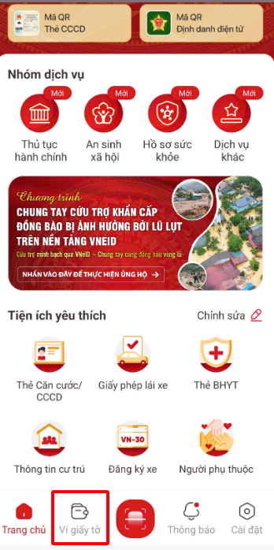 | 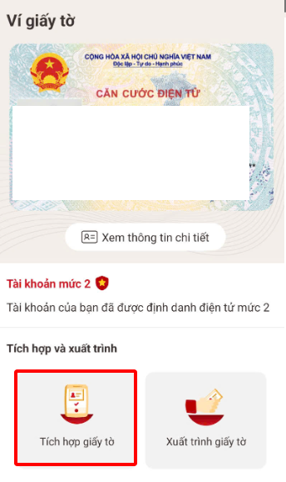
Bước 2: Tại giao diện “Tích hợp giấy tờ” chọn “Tạo mới yêu cầu” và chọn giấy tờ cần tích hợp “Thẻ bảo hiểm y tế”.
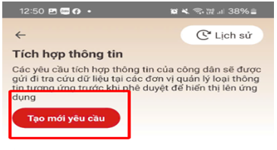 | 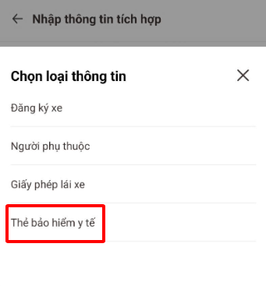
Bước 3: Nhập đầy đủ các trường thông tin: đơn vị cấp thẻ, số thẻ bảo hiểm y tế. Sau đó, tích chọn vào xác nhận thông tin vừa nhập là đúng và tích chọn “Gửi yêu cầu”.
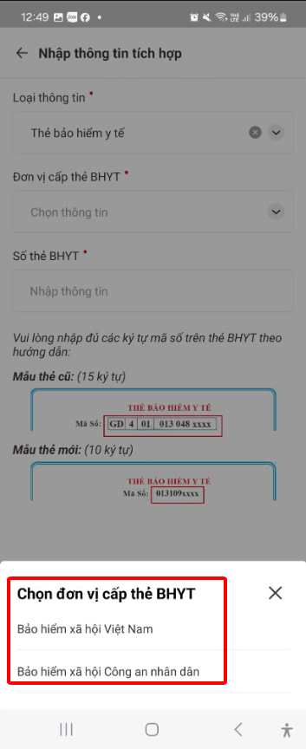 | 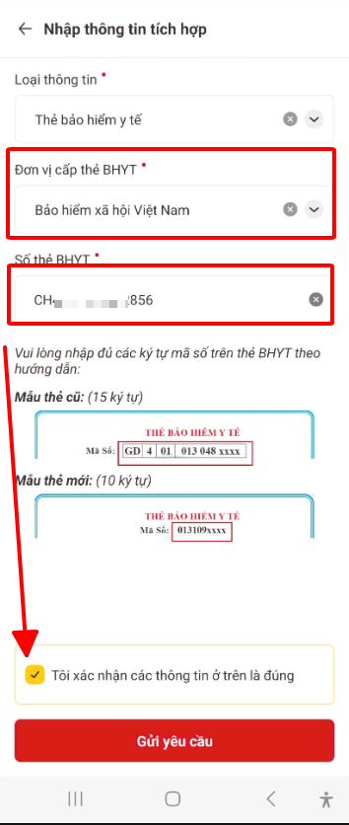
Hệ thống sẽ hiển thị thông báo “Gửi yêu cầu thành công” và đợi phê duyệt.

* Hướng dẫn xuất trình bảo hiểm y tế trên ứng dụng VNeID khi đi khám, chữa bệnh:
Bước 1: Tại giao diện chính chọn “Ví giấy tờ” và chọn “Xuất trình giấy tờ”.
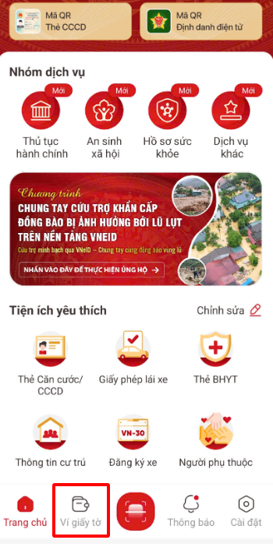 | 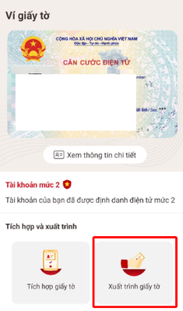
Bước 2: Hệ thống yêu cầu nhập mã passcode để truy cập vào ví giấy tờ và tích chọn giấy tờ “Thẻ bảo hiểm y tế”.
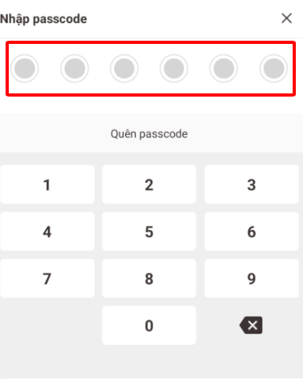 | 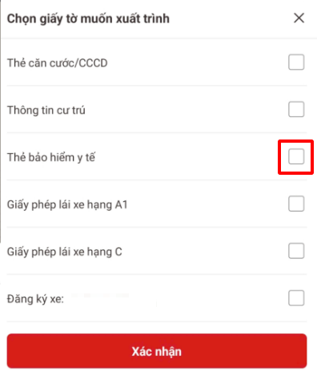
Bước 3: Giao diện hiển thị thông tin Thẻ bảo hiểm y tế đã được tích hợp
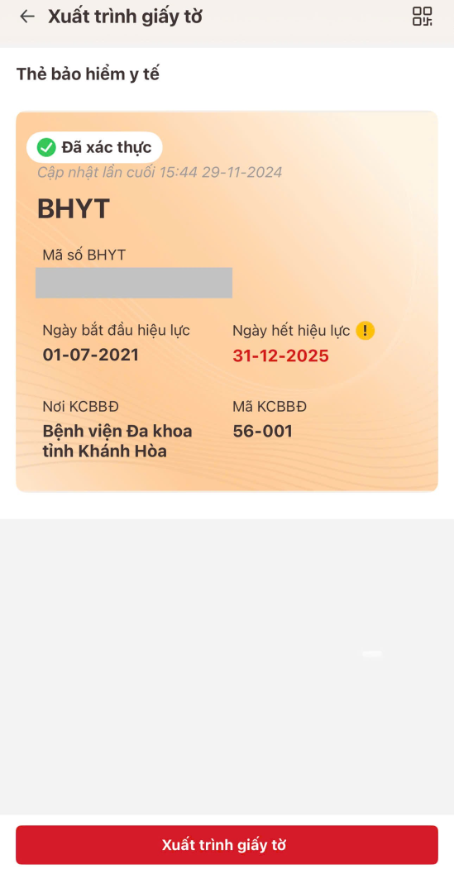
* Hướng dẫn kiểm tra hồ sơ sức khoẻ điện tử trên ứng dụng VNeID:
Bước 1: Trên màn hình trang chủ của ứng dụng, chọn mục “Hồ sơ sức khoẻ”.
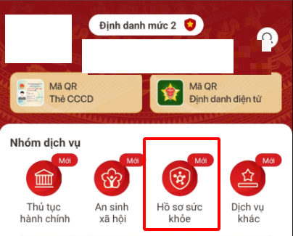
Bước 2: Màn hình điện thoại hiển thị tích chọn “Sổ sức khoẻ điện tử” và nhập mã passcode để xem lịch sử khám chữa bệnh.
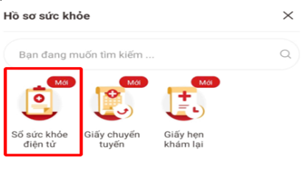 | 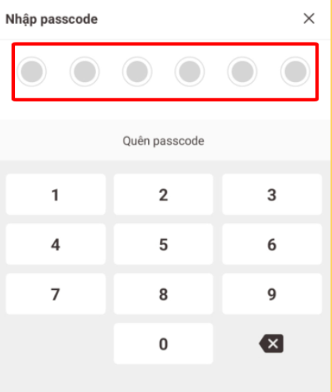
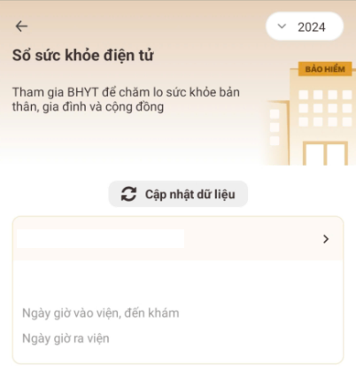
Màn hình xuất ra lịch sử khám chữa bệnh

